***Конспект занятия-экскурсии «Царство красоты» в парикмахерскую для детей с ОВЗ***

***Цель:*** формирование представлений у детей с ОВЗ о парикмахерской как социальном объекте; создание условий для коррекции и развития познавательной сферы воспитанников.

***Задачи:***

***Коррекционно-образовательные:*** познакомить детей с профессией парикмахер, с содержанием его труда, с инструментами, которыми пользуется парикмахер.

***Коррекционно-развивающие:*** развивать логическое мышление, любознательность, диалогическую речь.

***Коррекционно-воспитательные:*** воспитывать уважение к профессии парикмахера; напомнить детям о правилах поведения в общественных местах.

***Предварительная работа:***

- рассматривание с детьми картин и фотоиллюстраций о труде парикмахера;

- беседа «Как я с мамой ходил в парикмахерскую»;

- чтение рассказов Б. Житкова «Что я видел?» и С. Михалкова «В парикмахерской»;

- дидактическая игра «Для чего нужен предмет?

***Ход:*** воспитатель предлагает детям послушать стихотворение и угадать куда они сегодня пойдут на экскурсию.

***«Кто сегодня парикмахер? Разрешите буду я?***

***Я вам сделаю причёску, например, как у меня.***

***Перед зеркалом садитесь, я накидку завяжу,***

***И, конечно первым делом аккуратно причешу.***

***А теперь накрутим чёлку на большие бигуди,***

***Заплетём косичку сбоку, хвост завяжем позади.***

***Это всё закрепим лаком,* *или гелем для волос,***

***Подведём помадой губки, и чуть-чуть припудрим нос.***

***Я всё сделала отлично, похвалите вы меня,***

***Ведь теперь моя подружка, стала лучше чем была».***

Дети отгадывают, что сегодня они пойдут в парикмахерскую.

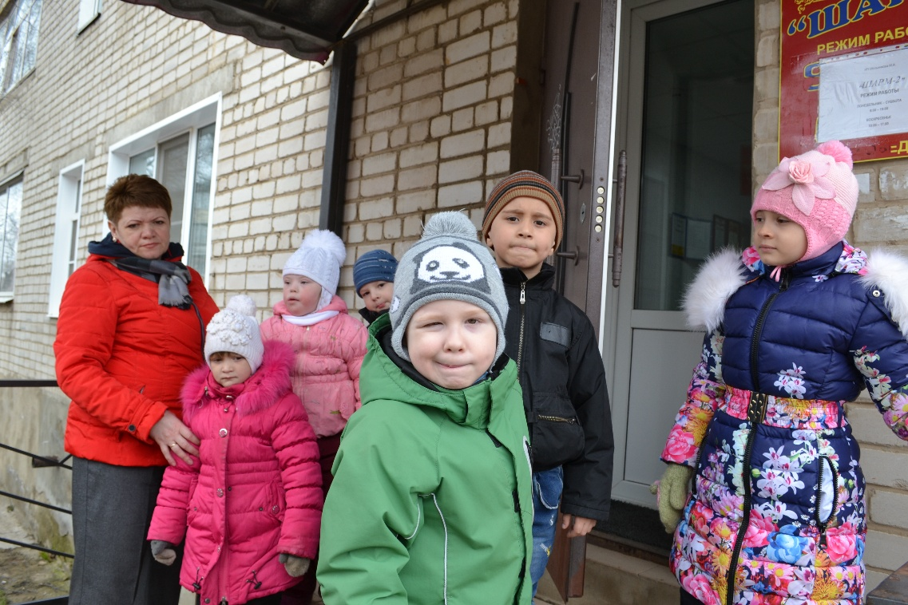

- А сейчас, ребята, перед тем, как пойти в парикмахерскую, мы с вами вспомним **правила поведения в общественных местах (ответы детей).**

Парикмахер приглашает детей пройти к своему рабочему месту.

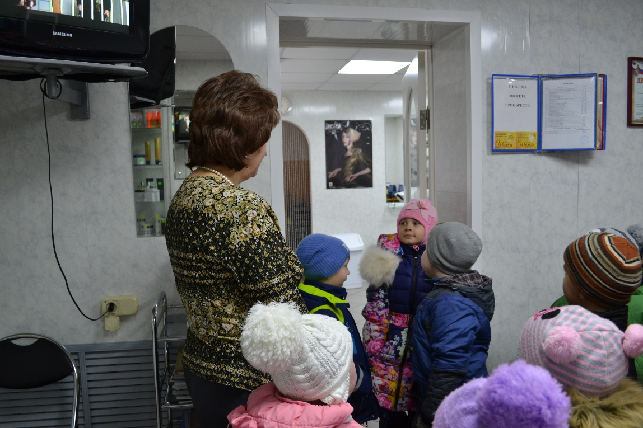

***Рассказ парикмахера о своей профессии***: Парикмахеры работают в парикмахерских и салонах красоты. Посетители приходят к парикмахеру, чтобы сделать себе красивые стрижки, причёски, завить волосы, поменять цвет волос. Их встречают очень вежливо, приветствуют и предлагают пройти и сесть в удобное кресло; укрывают плечи специальной накидкой. Промывают шампунем волосы, а затем делают красивую стрижку, используя в своей работе расчёску, ножницы. Клиенту – женщине парикмахер может сделать красивую укладку волос феном, а может завить волосы с помощью плойки или бигудей и покрыть специальным лаком для волос.

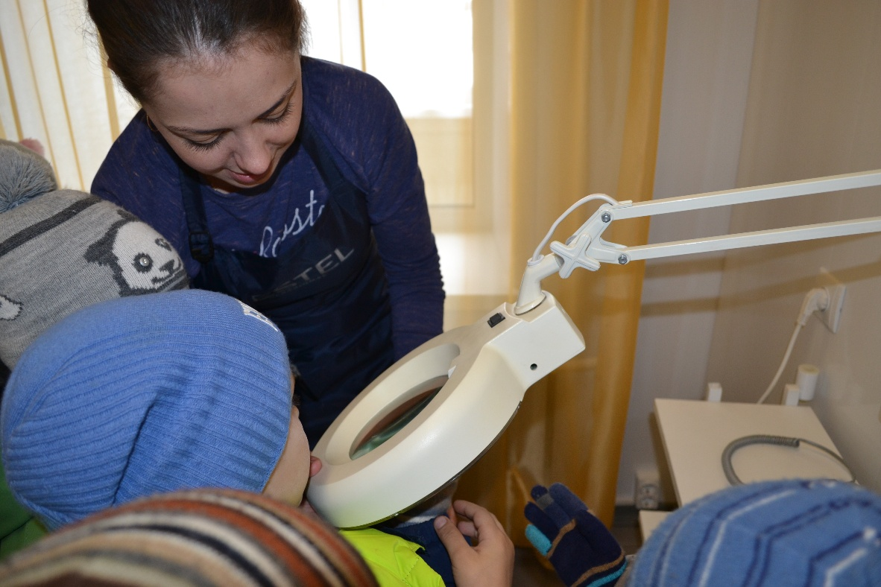

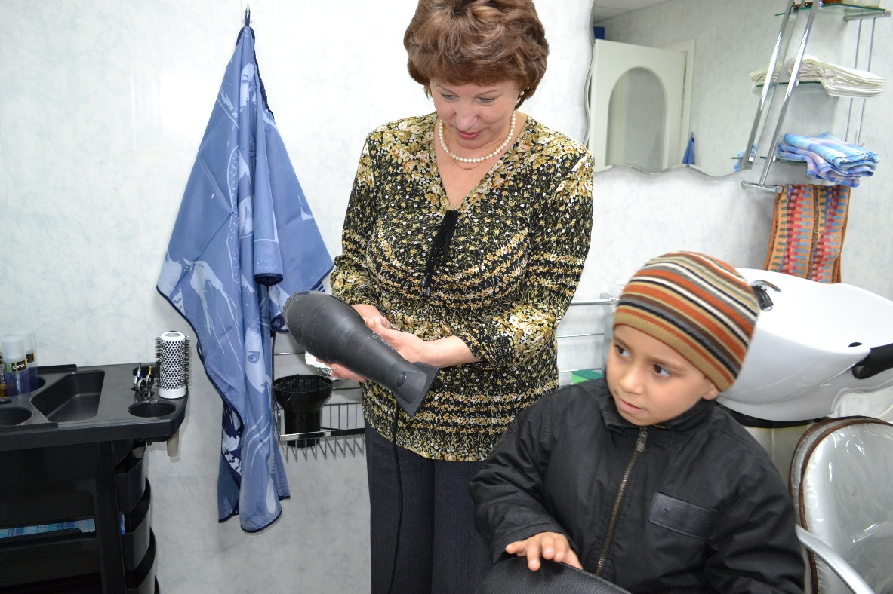

Свою работу парикмахер демонстрирует на одном из клиентов. Обращает внимание детей на разнообразие рабочих инструментов (ножницы, расчески, бигуди, фен, электрическая машинка и т.д.) и различных средств (лаки, пенки, краска для волос).

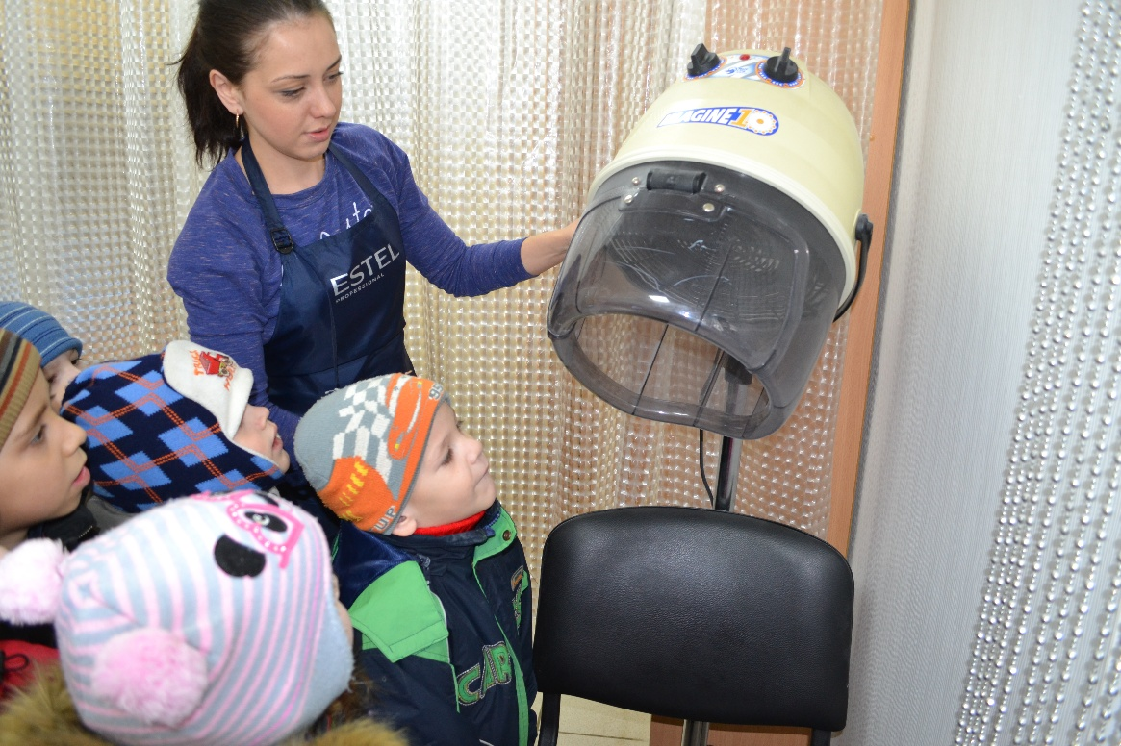

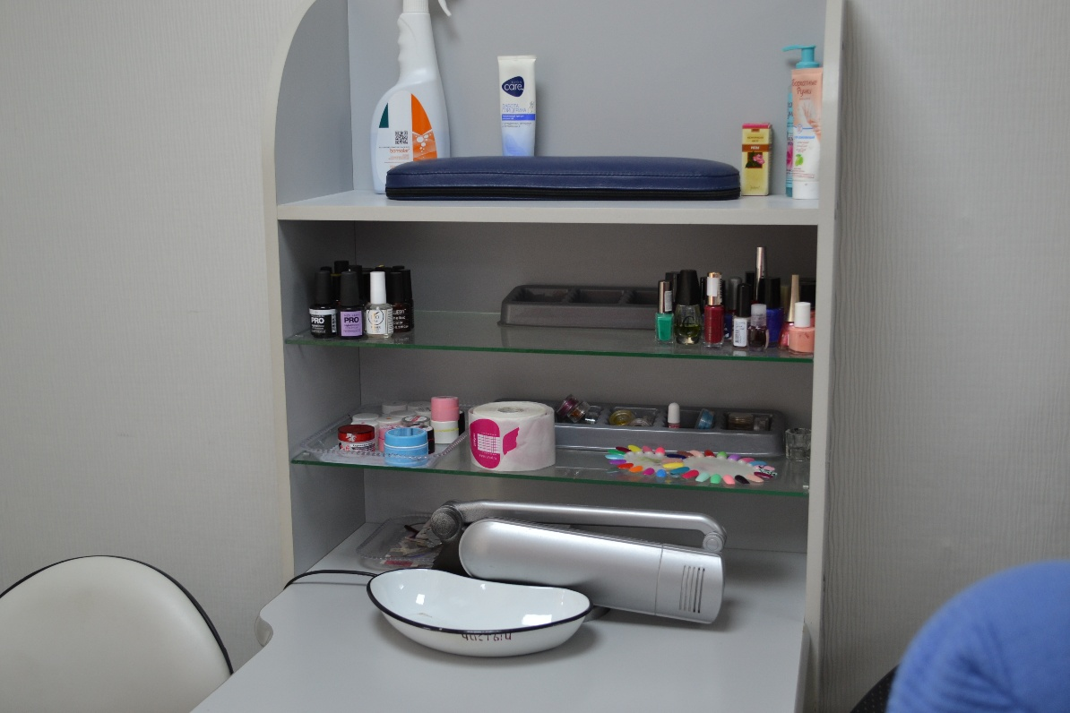

***Воспитатель загадывает детям загадки:***

Хожу, брожу не по лесам,

А по усам, по волосам.

И зубы у меня длинней,

Чем у волков и медведей. ***(расческа)***

И сияет и блестит,

Никому оно не льстит,

А любому правду скажет –

Всё, как есть, ему покажет. ***(зеркало)***

Инструмент бывалый –

Не большой, не малый.

У него полно забот:

Он и режет и стрижет. ***(ножницы)***

Мягкое, пушистое,

Кто его не знает,

И ладошки, и лицо

Сухо вытирает. ***(полотенце)***

Моет волосы отлично,

Притом пенится прилично.

Кому в глазки попадает,

Тот, конечно, зарыдает. ***(шампунь)***

Угадай, кто ветром дует

И над головой колдует?   
Смыв с волос густую пену,   
Сушат их все люди …***(феном)***

Парикмахер заканчивает стричь клиента и предлагает детям оценить свою работу. Понравилась ли стрижка? Почему понравилась? (ответы детей).

***Воспитатель вместе с парикмахером проводят с детьми игру «Кому что нужно для работы?»***

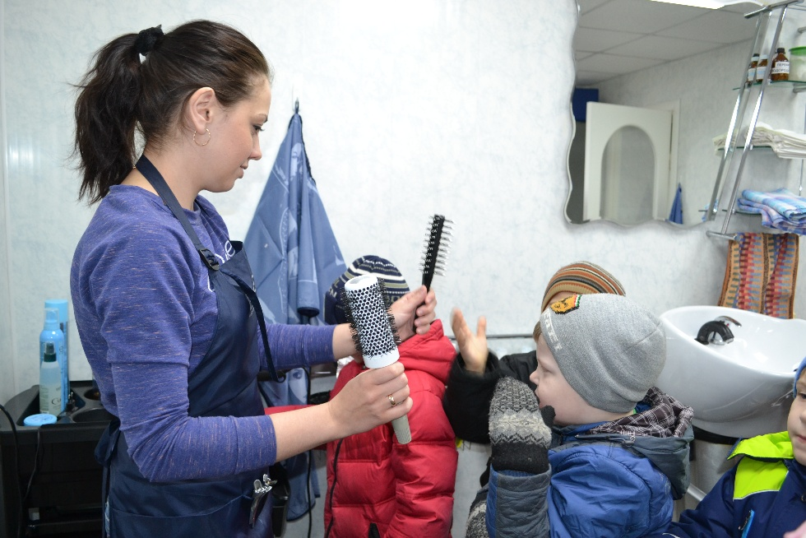

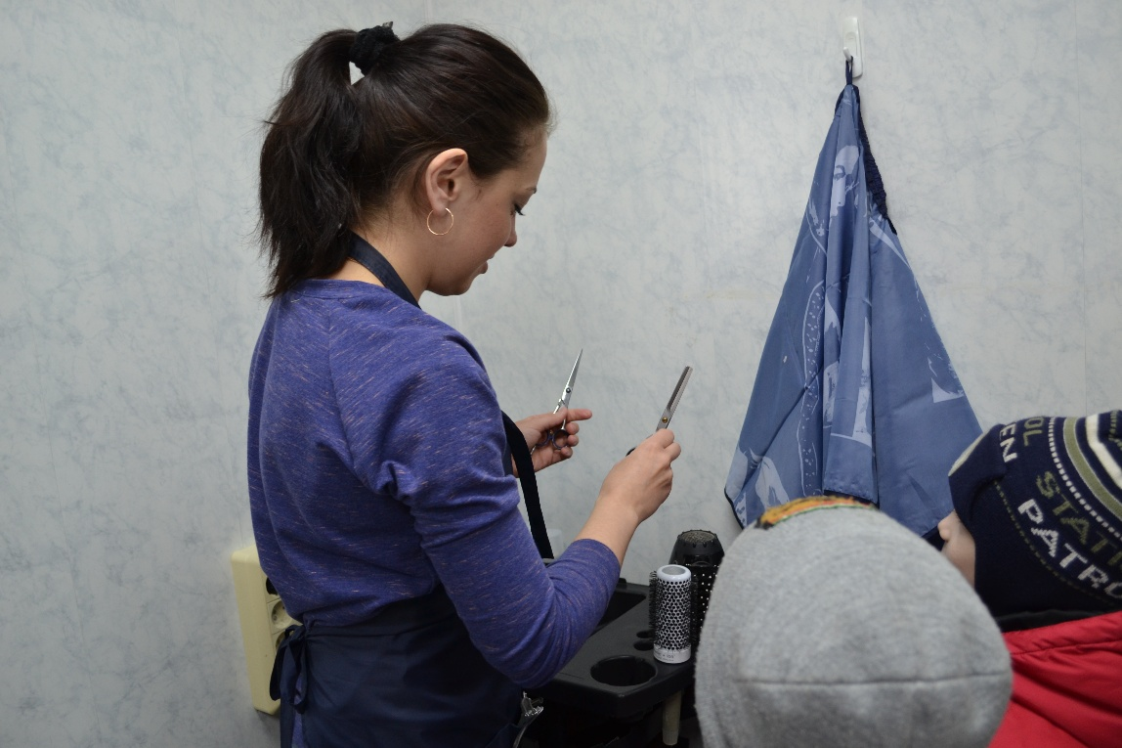

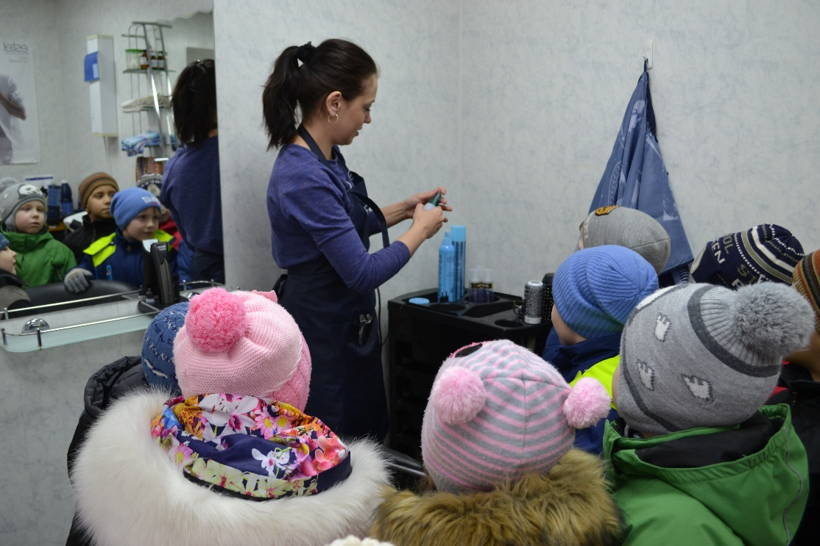

На столе лежат игрушечные инструменты, необходимые для работы парикмахера и других профессий. Дети по одному подходят к столу и выбирают только те, которые нужны для работы парикмахера и объясняют, что ими делают.

- Молодцы, вы выбрали только те инструменты, которые нужны в работе парикмахера.

Воспитатель и дети благодарят парикмахера за интересный рассказ, прощаются и уходят в садик.

***В садике воспитатель предлагает детям игру «Придумай прическу»:***

- Сейчас мы с вами каждый будем парикмахером.На подносах лежат заготовки лица человека с нарисованными глазками, носиком и ртом. Давайте сделаем наших милых посетительниц красивыми – сделаем им прически. Вы хотите им доставить радость? Перед вами лежат «манекены».Возьмите ножницы и расстригите по прямым, жирным линиям – это будут волосы. Волосы можно стричь, закручивать, сминать, подкрашивать.Дети делают прически самостоятельно.

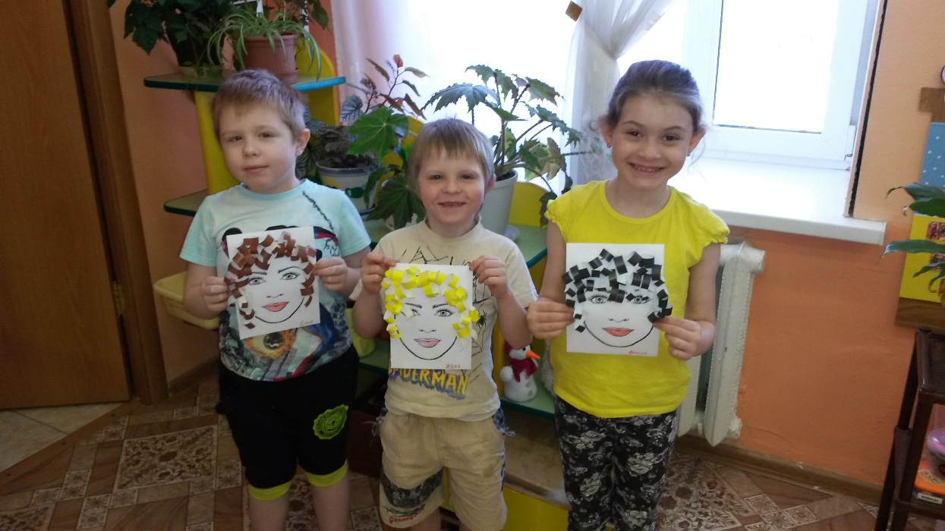

- Ребята! Посмотрите, какие они все стали красивые! Вы молодцы!

***- А сейчас мне хочется проверить, насколько вы были внимательными. У меня на доске расположены 4 группы предметов.***

- Выберите среди них только те предметы, которые используются для мытья головы (шампунь, хозяйственное мыло, стиральный порошок, средство для мытья посуды, зубная паста).

- Выберите средства, которые используются для укладки волос (клей, лак для пола, лак для волос, лак для ногтей).

- Выберите предметы для украшения прически (заколки, нитки, банты, шнурки, резинки для волос, булавки, прищепки).

- Выберите предметы для стрижки волос (ножницы, плоскогубцы, расческа, линейка, отвертка, маникюрные ножницы).

- С какой профессией сегодня мы с вами познакомились? Нужная ли эта профессия? (Ответы детей).

***«Все профессии нужны,***

***Все профессии важны!»***